Raytheon рассказала о модернизации комплексов Patriot
06.12 18:23
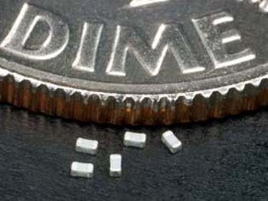

Американские зенитные ракетные комплексы Patriot получили новые сверхкомпактные вычислительные микросхемы. Как сообщается в пресс-релизе компании Raytheon, новые чипы в восемь раз меньше, чем на предыдущей версии ЗРК. "Они стали размером с перчинки", - заявил представитель компании Кен Арруда (Ken Arruda).
Помимо микрочипов комплексы Patriot получили новые радары и ракеты GEM-T (Guidance-Enhanced Missile – Tactical). Количество микросхем в радарах сократили с 435 до пяти, количество блоков питания - с 16 до одного, а кабелей - с 31 до десяти. Системы управления ЗРК Patriot оснастили новыми компьютерами с большими сенсорными дисплеями .
В общей сложности на модернизацию Patriot потратили около 400 миллионов долларов.
Последней на сегодняшний день версией Patriot, стоящей на вооружении США, является PAC-3 (Patriot Advanced Capability-3). Кроме того, американские ЗРК стоят куплены еще более чем дюжиной стран, включая Японию и Израиль. Страны НАТО обсуждают возможность развертывания комплексов Patriot в Турции на границе с Сирией.

http://keepnews.ru/news/read/422379/raytheon_rasskazala_o_modernizacii_kompleksov_patriot/

